Итоговая контрольная работа
Часть А. Выберите из четырех предложенных ответов один правильный.
1.Амеба обыкновенная передвигается с помощью:
А) ложноножек Б) жгутиков В) ресничек Г) щетинок
2. Из перечисленных червей в кишечнике человека паразитирует:
А) печеночный сосальщик Б) белая планария В) бычий цепень Г) пиявка медицинская
3. К брюхоногим моллюскам относят:
А) виноградную улитку Б) беззубку В) устрицу Г) осьминога
4. Таежный клещ является переносчиком:
А) чесотки Б) тифа В) энцефалита Г) чумы
5. Из чего состоит сердце лягушки:
А) из двух предсердий и желудочка Б) из предсердия и желудочка
В) из двух желудочков и предсердия Г) из предсердий
6. Хорда сохраняется у взрослых
А) ланцетников Б) рыб В) земноводных Г) пресмыкающихся
7. Какое древнее животное считают предком птиц:
А) стегоцефала Б) археоптерикса В) трилобита Г) птеродактиля
8. Хищных птиц нельзя уничтожать, так как они:
А) плохо размножаются Б) уничтожают грызунов, больных животных
В) служат пищей крупным хищникам Г) питаются главным образом рыбой
9. Легкие как орган дыхания появляется в связи с:
А) увеличением скорости передвижения; Б) наземной средой обитания;
В) увеличением размеров тела; Г) изменением способа движения.
10. Эвглена зеленая передвигается с помощью:
А) ложноножек Б) жгутиков В) ресничек Г) щетинок
11. Какое животное относится к типу Кольчатых червей:
А) аскарида человеческая В) печеночный сосальщик
Б) планария белая Г) пиявка медицинская
12. Уничтожение вредных насекомых с помощью их естественных врагов называется:
А) дезинфекцией В) искусственным отбором
Б) биологическим способом борьбы Г) химическим способом борьбы
13. Ротовой аппарат грызущего типа у:
А) мухи Б) бабочки В) стрекозы Г) комара
14. К хрящевым рыбам относят:
А) карпа Б) акулу В) лосося Г) треску
15. К отряду Хищные относятся:
А) семейство Волчьи Б) семейство Кошачьи В) семейство Медвежьи Г) все перечисленные
16. Млекопитающих можно отличить от других позвоночных по наличию:
А) волосяного покрова и ушных раковин Б) голой кожи, покрытой слизью В) рогового панциря или щитков Г) сухой кожи с роговыми чешуями
17. Наибольшее число видов характерно для экосистемы:
А) березовой рощи Б) экваториального леса В) дубравы Г) тайги
18. У ланцетника и других бесчерепных животных скелет
А) отсутствует Б) наружный В) внутренний хрящевой или костный
Г) в течение всей жизни представлен хордой
19. Приспособлением к расселению и перенесению неблагоприятных условий у многих простейших служит способность:
А) активно передвигаться В) образовывать цисту
Б) размножаться путем деления Г) восстанавливать поврежденные органоиды
20. Беспозвоночных животных с лучевой симметрией тела, добывающих пищу и защищающихся от врагов с помощью стрекательных клеток, относят к типу
А) членистоногих В) моллюсков
Б) кольчатых червей Г) кишечнополостных
21. С помощью боковой линии рыба воспринимает
А) запах предметов В) окраску предметов
Б) звуковые сигналы Г) направление и силу течения воды
22. Кровеносная система в процессе исторического развития впервые появляется у
А) моллюсков В) плоских червей
Б) кольчатых червей Г) кишечнополостных
23. К какому типу относят беспозвоночных животных, тело которых, как правило, находится в раковине?
А) плоских червей В) круглых червей
Б) моллюсков Г) членистоногих
24. Земноводные обитают:
А) в морях и на суше В) только в водоемах
Б) в пресных водоемах и на суше Г) только на суше
25. Пресмыкающиеся имеют непостоянную температуру тела, потому что у них:
А) смешанная кровь В) два круга кровообращения
Б) сухая кожа Г) трехкамерное сердце
26. Доказательством родства птиц с пресмыкающимися является:
А) наличие пятипалой конечности В) сухая кожа
Б) строение яиц, богатых питательными веществами Г) наличие на коже роговых чешуек
27. Вибриссы – это:
А) кожные железы В) название мышцы
Б) название зуба Г) жесткие волосы, выполняющие осязательную функцию
28. Нервная система хордовых животных:
А) представляет собой трубку, расположенную на спинной стороне тела
Б) представляет собой нервную цепочку, расположенную на брюшной стороне тела
В) состоит из нервных стволов и нервных узлов
Г) состоит из нервных клеток, образующих нервную сеть
29. Плацента – это:
А) орган выделительной системы В) слой кожи
Б) мышца Г) место, где развивается детеныш
30. Змеи отличаются от ящериц тем, что они:
А) не имеют конечностей В) имеют два круга кровообращения
Б) заглатывают добычу целиком Г) имеют ядовитые железы

Часть В.
В1.Выберите 3 признака, характерные для царства Животных:
А) растут в течение всей жизни
Б) активно перемещаются в пространстве
В) питаются готовыми органическими веществами
Г) образуют органические вещества в процессе фотосинтеза
Д) имеют органы чувств
Е) являются основным поставщиком кислорода на Земле
В2. Выберите свойства, характерные для класса Земноводные:
А) Постоянная температура тела
Б) Непостоянная температура тела
В) Обитают в воде и на суше
Г) Один круг кровообращения
Д) Дыхание при помощи легких
Е) Органы дыхания-легкие и кожа
В3. У насекомых с полным превращением:
А) три стадии развития
Б) четыре стадии развития
В) личинка похожа на взрослое насекомое
Г) личинка отличается от взрослого насекомого
Д) за стадией личинки следует стадия куколки
Е) во взрослое насекомое превращается личинка
В4. Установите соответствие. Ответ запишите в виде пар: цифра – буква
1) тип кишечнополостные а. свиной цепень
2) тип кольчатые черви б. пресноводный полип гидра
3) тип круглые черви в. большой прудовик
4) тип плоские черви г. дождевой червь
5) тип моллюски д. острица
В5. Установите соответствие между признаком животного и типом, для которого этот признак характерен
Признаки животных Типы
А) тело состоит из двух слоев клеток 1) Кишечнополостные
Б) имеют лучевую симметрию тела 2) Плоские черви
В) покровы и мышцы образуют кожно-мускульный мешок
Г) через тело можно провести одну плоскость симметрии
Д) между органами расположена паренхима
Е) есть стрекательные клетки
В6. Установите соответствие между особенностями кровеносной системы животных, относящихся к разным классам:
Особенности системы Классы
А) В сердце венозная кровь 1) Рыбы
Б) В сердце четыре камеры 2) Птицы
В) Два круга кровообращения
Г) Один круг кровообращения
Д) Венозная кровь из сердца поступает к легким
Е) В сердце две камеры
В7. Выберите правильные суждения:
1) Все саркожгутиконосцы являются паразитами
2) у рыб нет органов слуха
3) рыбы видят близкорасположенные предметы
4) в состав органов выделения входит мочевой пузырь
5) нервная система рыб состоит из головного мозга и брюшной нервной цепочки
6) спинной мозг рыб расположен в позвоночном канале
7) Рыбы – водные позвоночные животные
8) Опорой тела всех рыб является внутренний хрящевой скелет
9) Дыхание у рыб жаберное
10) В кровеносной системе два круга кровообращения, в сердце смешанная кровь
11) Центральная нервная система имеет вид трубки, передняя часть которой видоизменена в головной мозг
12) Большинство рыб гермафродиты
13) кожа земноводных влажная и имеет большое количество желез;
14) перьевой покров птиц является приспособлением для сохранения тепла;
15) у пресмыкающихся постоянная температура тела;
16) к насекомоядным млекопитающим относятся крот, еж, землеройка;
17) китообразные под водой дышат с помощью жабр.
18) Млечные железы – это видоизмененные потовые железы.
19) Млекопитающие, в отличие от птиц, имеют способность к теплорегуляции.
20) Челюсть птиц представлена клювом.
Часть С. К каким классам относятся изображенные на рис. животные?
Запишите номер каждого животного, изображенного на рис. и название класса, к которому это животное относится.
1). 2)
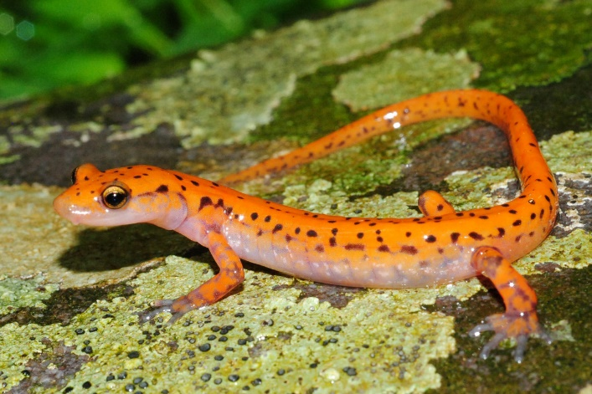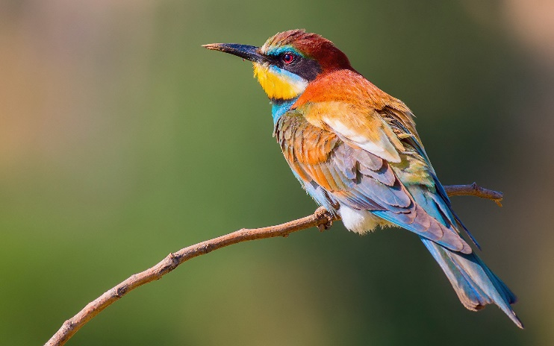

3) 4)
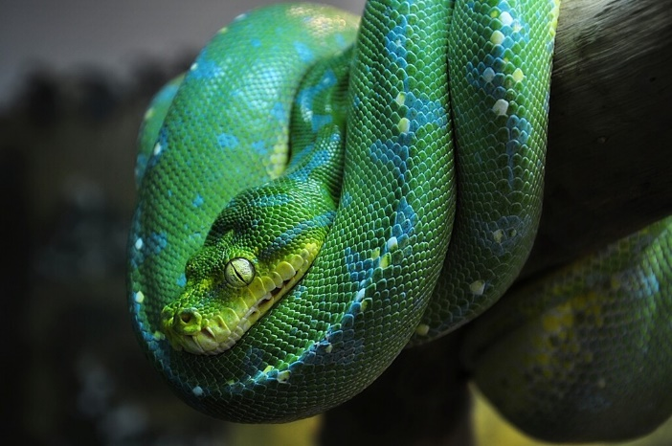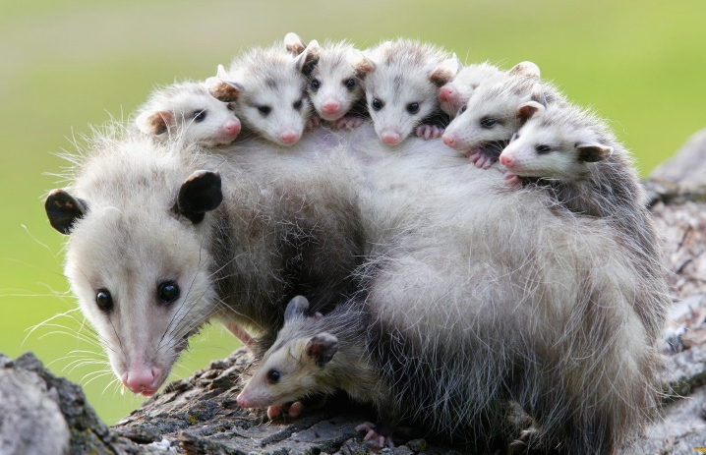

5) 6)
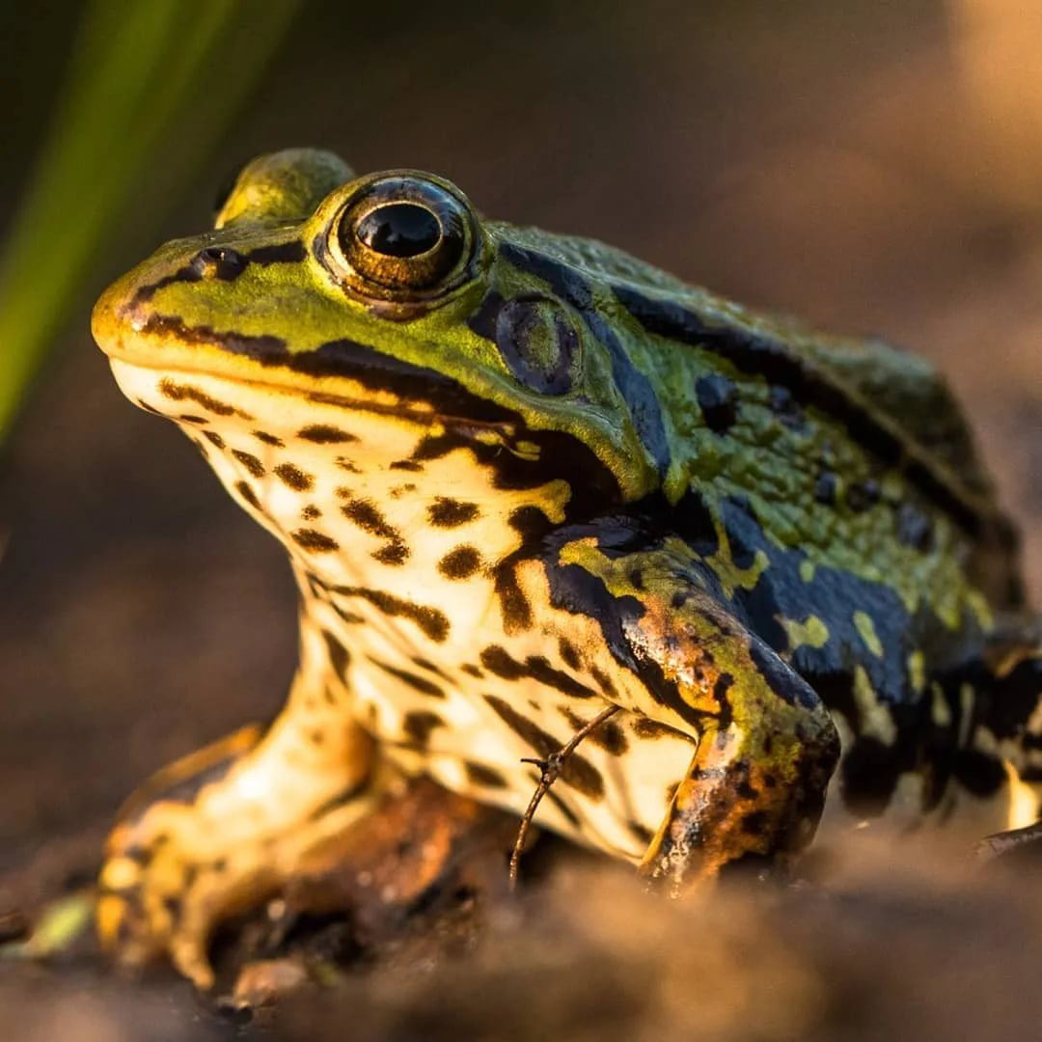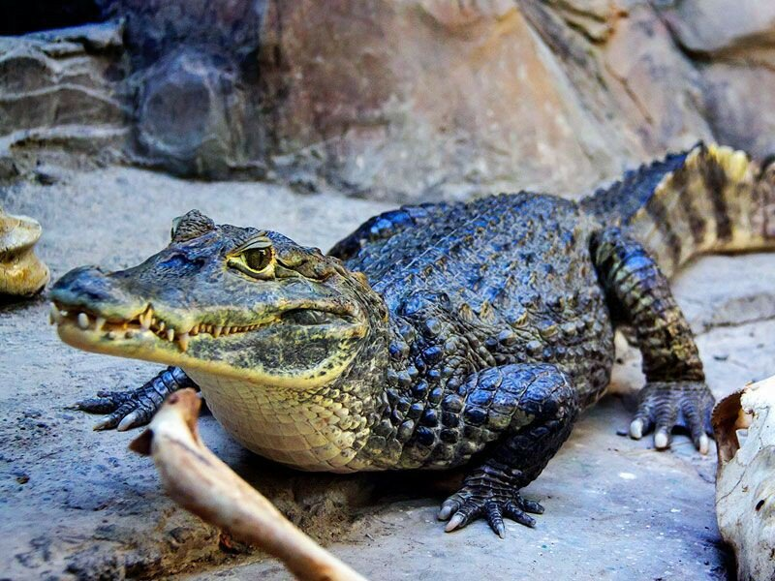

7) 8)
